МИНИСТЕРСТВО ОБРАЗОВАНИЯ РЕСПУБЛИКИ БЕЛАРУСЬ

Учреждение образование «Полоцкий государственный университет»

Факультет информационных технологий

Кафедра технологий программирования

**Лабораторная работа №5**

по дисциплине: «Системное программирование»

на тему: «Многозадачность в ОС Windows: семафоры, события, критические секции, таймеры»

Вариант №12

|  |  |
| --- | --- |
| Выполнил | Студент группы 21-ИТ-1  Чиникайло А.П. |
|  |  |
| Проверил | Преподаватель  Сергеев М. А. |

Полоцк 2023

**Ход работы**

**Вариант 8**

Написать программу процесса, состоящего из двух потоков, один из которых вводит последовательные числа от 0 до 9, а 70 второй – их удвоенные значения. Синхронизировать работу потоков с помощью семафора так, чтобы второй поток выводил числа сразу после их подготовки первым потоком (все сразу или поочередно).

Листинг 1 – Program.cs

class Program

{

static Semaphore sem = new Semaphore(0,9);

static void Main(string[] args)

{

Thread thread1 = new Thread(() => numbers());

Thread thread2 = new Thread(() => multinumber());

thread1.Start();

thread2.Start();

static void numbers()

{

for (int i = 0; i < 10; i++)

{

Console.WriteLine(i);

sem.Release();

}

}

static void multinumber()

{

for (int i = 0; i < 10; i++)

{

sem.WaitOne();

Console.WriteLine(i*i);

}

}

}

}

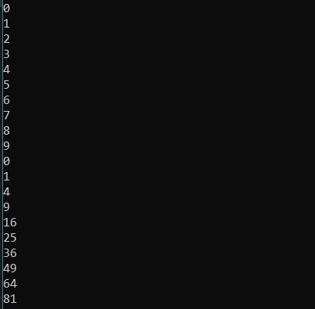

Рисунок 1 – Результат работы программы